*Hey! hola de nuevo, te sañuda Rachell. En esta experiencia, reflexionaremos sobre la sexualidad a través de sus dimensiones, y el fortalecimiento de nuestra autoestima para la vivencia de una sexualidad saludable.*

ACTIVIDAD 1°

**Conocemos nuestra sexualidad de forma integral.**

Para acercamos al tema, observamos y leemos los siguientes mensajes:

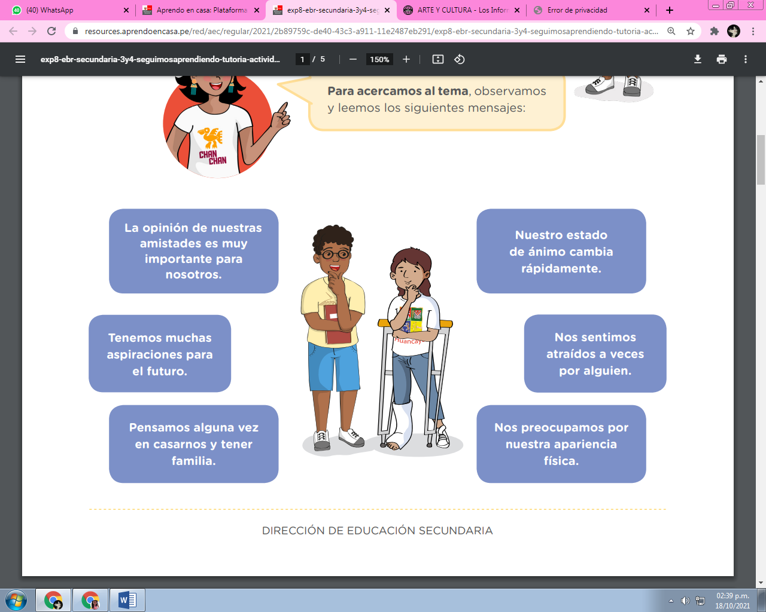

Reflexionamos:

¿Estas frases están relacionadas con la sexualidad?, ¿por qué?

-Si porque en la sexualidad nos importa las opiniones de nuestras amistades, a la vez que aquí nos estamos desarrollando física y mentalmente.

¿Cómo expresamos nuestros sentimientos?

-La sexualidad se vivencia y se expresa por medio de pensamientos, fantasías, deseos, creencias, actitudes, valores, conductas, prácticas, funciones e interacciones.

¿Por qué nos cuesta expresarlos algunas veces?

-Por vergüenza, miedo,………..

¿Con quién hablamos de sexualidad?

-Con mis padres, amistades muy cercan@s

¿Es necesario estar informados al respecto?

-Es importante conocer las dimensiones de la sexualidad, ya que nos ayudan a comprender los cambios físicos, emocionales y sociales por los que atravesamos en nuestro desarrollo.

Información importante:   
<https://resources.aprendoencasa.pe/red/aec/regular/2021/2b89759c-de40-43c3-a911-11e2487eb291/exp8-ebr-secundaria-3y4-seguimosaprendiendo-tutoria-actividad1.pdf>

Identifiquemos las dimensiones de la sexualidad a través de los siguientes ejemplos.

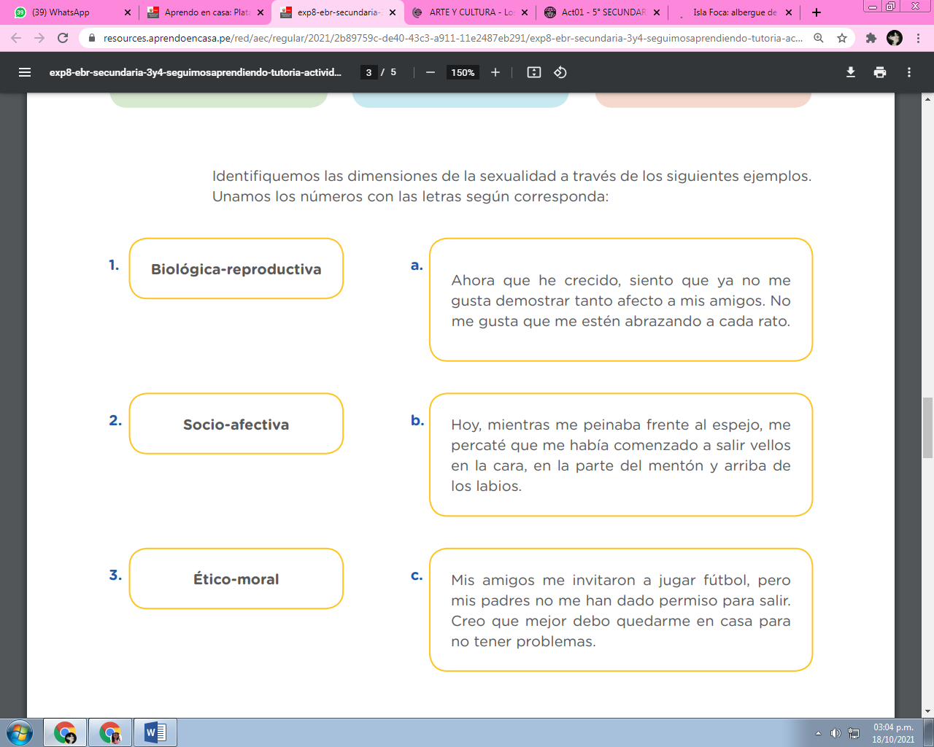Unamos los números con las letras según corresponda:

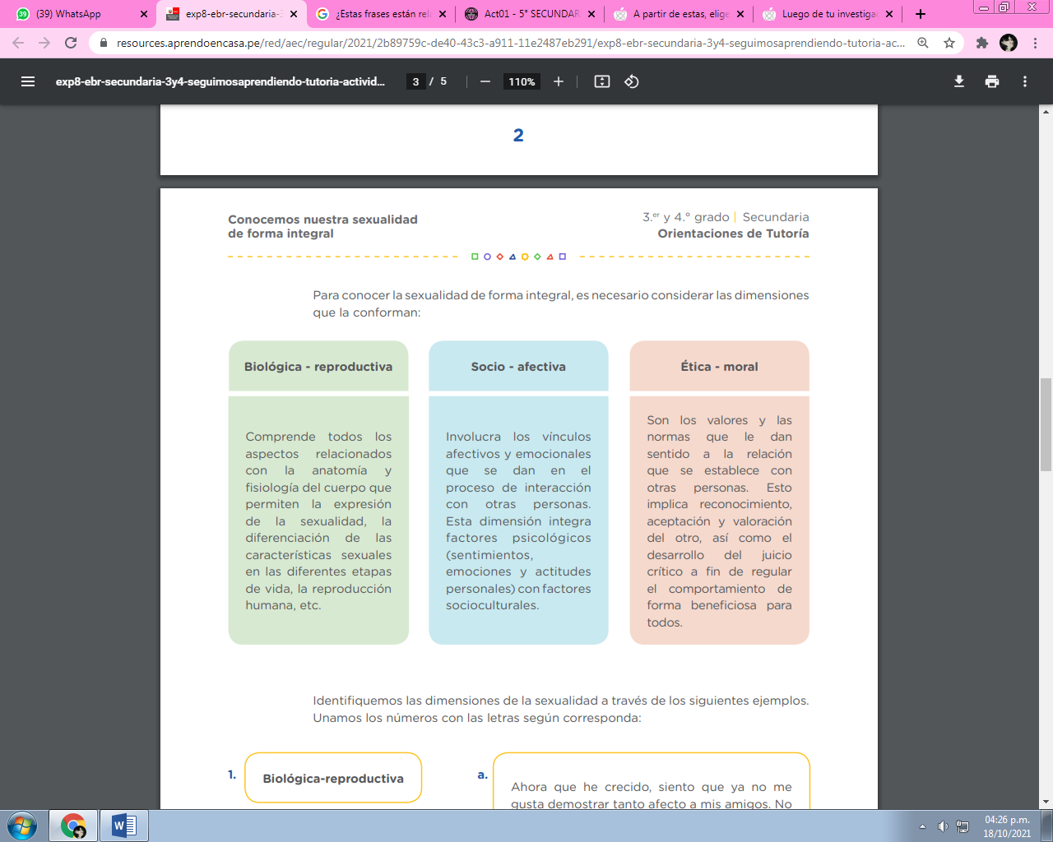

¡Ponemos en práctica lo aprendido!

A partir del conocimiento de las dimensiones de la sexualidad, vamos a describir cómo vivenciamos nuestros propios cambios.

Escribamos en las líneas punteadas o en otro documento los cambios que hemos experimentado:

Yo…………………. He experimentado cambios en mi cuerpo como:

-

-

-

-

Y me siento…………………. Por que…………

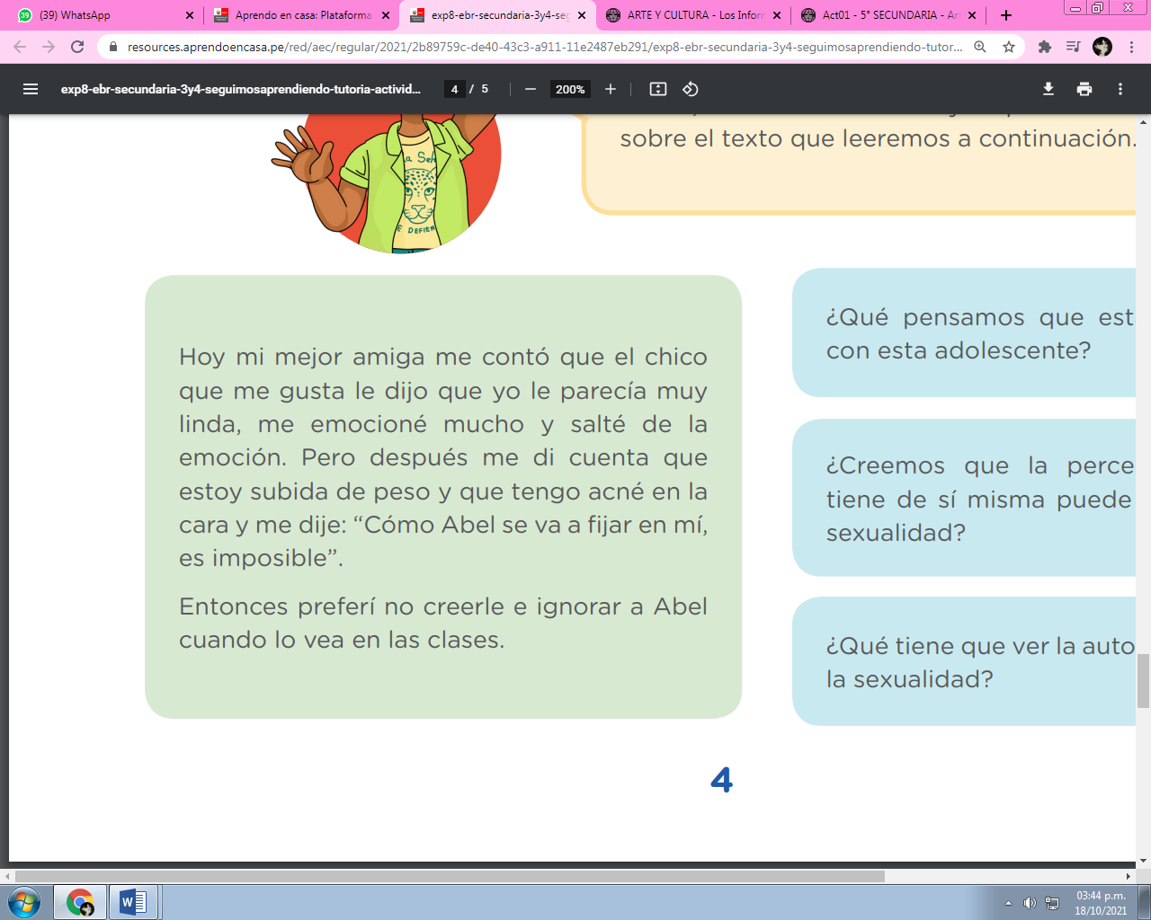Ahora, vamos a reflexionar y responder las preguntas sobre el texto que leeremos a continuación.

*¿Qué pensamos que está pasando con esta adolescente?*

-Se siente insegura de su físico………………………

*¿Creemos que la percepción que tiene de sí misma puede afectar su sexualidad?*

-Claro que si, por que……………….

*¿Qué tiene que ver la autoestima con la sexualidad?*

-La sexualidad y la autoestima están estrechamente relacionados. Una autoestima fortalecida permite sentirnos seguras y seguros de nosotros mismos, reconocernos y valorarnos, y vivenciar nuestra sexualidad de manera segura y responsable. Promoverá, además, que tomemos las decisiones adecuadas para nuestro propio cuidado.

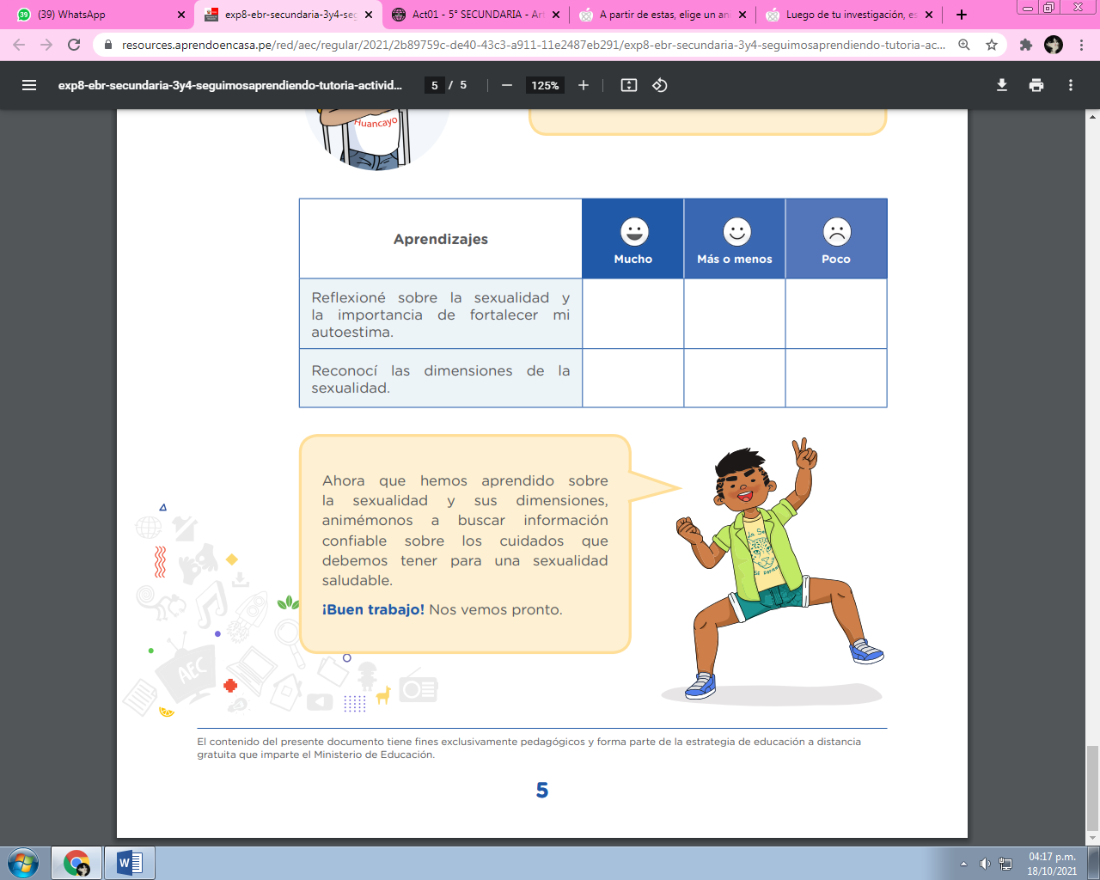Ahora, vamos a mirar y analizar juntos nuestros aprendizajes. Coloca una “X” en el recuadro correspondiente a tu avance.